多场景覆岩扰动约束下采区协同规划方法及工程应用
李杨¹，刘浩天¹，王楠¹
（1. 中国矿业大学（北京） 能源与矿业学院，北京 100083）
摘要：针对采区规划中离散地质信息难以直接参与空间布置、多场景覆岩扰动风险约束口径不统一以及规划结果难以形成可复核方案级比较等问题，提出一种多场景覆岩扰动约束下采区协同规划方法。该方法以采区边界、钻孔样点及设计参数为基础，构建有效布置域与连续参数场；在此基础上，结合地表沉陷、含水层扰动和上行开采等不同工程情境，建立统一的覆岩扰动指数（ODI），并将其转化为可参与候选方案生成、筛选和排序的前置约束。进一步构建包含工作面数量、推进方向、煤柱宽度及工作面宽度等变量的候选方案集合，以工程效率、资源回收和扰动控制为目标开展多目标比选，并采用覆岩扰动均值、90%分位数和超阈值暴露比例表征方案级风险。以敏东研究区样例为例，构建了80×56栅格的综合扰动场，均值为0.4669，90%分位数为0.7474，扰动值大于0.70的栅格占比为15.89%。在统一扰动场和统一约束条件下，工程效率优先方案A、资源回收优先方案B和联合判据下低扰动候选方案C的扰动均值分别为0.4463、0.4552和0.4416，90%分位数分别为0.6407、0.6462和0.6353，扰动值大于0.70的比例分别为0.44%、0.56%和1.22%。结果表明：该方法能够将多场景覆岩扰动评价结果转化为采区规划可直接调用的统一约束，实现候选方案的生成、比较与优选；联合判据下的低扰动方案并不一定对应单一阈值下超限比例最小，但在总体扰动水平和高值尾部风险控制方面更具优势。研究结果可为采区规划中风险前置约束、方案级统计比较及后续工程优化提供方法支撑。
关键词：覆岩扰动；采区规划；多目标比选；连续参数场；风险前置约束
中图分类号：TD822 文献标志码：A
Collaborative Planning Method for Mining Districts under Multi-Scenario Overburden Disturbance Constraints
Li Yang¹，Liu Haotian ¹，Wang Nan ¹
(1. School of Energy and Mining Engineering, China University of Mining and Technology-Beijing, Beijing 100083, China)
Abstract: To address the difficulty of directly incorporating discrete geological information into spatial layout, the inconsistency of constraint criteria for multi-scenario overburden disturbance risks, and the lack of verifiable scheme-level comparison in mining-district planning, a collaborative planning method for mining districts under multi-scenario overburden disturbance constraints is proposed. Based on boundary data, borehole samples, and design parameters, the method first constructs an effective layout domain and continuous parameter fields. Then, considering different engineering scenarios including surface subsidence, aquifer disturbance, and upward mining, a unified overburden disturbance index is established and transformed into a pre-constraint that can directly participate in candidate-scheme generation, screening, and ranking. A candidate scheme set is further constructed with variables such as panel number, advancing direction, pillar width, and panel width, and multi-objective comparison is performed from the perspectives of engineering efficiency, resource recovery, and disturbance control. Scheme-level risk is characterized by the mean disturbance index, the 90th percentile, and the exceedance ratio above a specified threshold. Using the Mindong study area as an example, an integrated disturbance field with 80×56 grids is obtained, with a mean value of 0.4669, a 90th percentile of 0.7474, and a proportion of 15.89% for grids with disturbance values greater than 0.70. Under the same disturbance field and unified constraints, Scheme A oriented to engineering efficiency, Scheme B oriented to resource recovery, and Scheme C identified as the low-disturbance candidate under a joint criterion show mean disturbance values of 0.4463, 0.4552, and 0.4416, 90th percentile values of 0.6407, 0.6462, and 0.6353, and exceedance ratios above 0.70 of 0.44%, 0.56%, and 1.22%, respectively. The results indicate that the proposed method can transform multi-scenario overburden disturbance evaluation results into unified constraints directly usable in mining-district planning, thereby supporting candidate-scheme generation, comparison, and optimization. The low-disturbance candidate identified by the joint criterion does not necessarily correspond to the minimum exceedance ratio under a single threshold, but it performs better in controlling the overall disturbance level and upper-tail risk. The proposed method provides methodological support for risk pre-constraints, scheme-level statistical comparison, and subsequent engineering optimization in mining-district planning.
Keywords: overburden disturbance; mining district planning; multi-objective comparison; continuous parameter field; risk pre-constraint
作者简介：李杨（1982—），男，河北唐山人，教授，博士，研究方向为矿业工程。
通信作者：刘浩天（2001—），男，河北唐山人，博士研究生，研究方向为矿业工程。Tel：17692508100，E-mail：gqt2500103011@student.cumtb.edu.cn

0 引言
采区规划位于煤矿生产决策链前端，直接影响工作面布置、巷道工程量、资源回收、采掘接续及生产组织效率。随着煤矿智能化建设由单机装备升级逐步转向多源数据协同、透明地质表达和平台化决策，采区规划也由传统的平面布置问题演化为涉及地质建模、风险约束、方案生成与多目标比选的复合决策问题^{[1-10]}。在这一过程中，如何把地质信息、扰动风险和工程参数统一组织到同一规划框架中，已成为采区规划由经验决策走向定量决策的重要前提。
已有研究围绕采动覆岩响应、地表沉陷、导水裂隙带发育、含水层受扰及上行开采可行性等方面开展了大量探索，为采区规划中的风险识别与边界控制提供了理论基础^{[11-33]}；与此同时，地下开采布局优化、多目标决策及方案排序研究也不断发展，为采区规划从单方案设计转向候选方案比较提供了方法支撑^{[34-39]}。另一方面，围绕覆岩扰动强度量化的研究已逐步形成以地质因素和开采因素为输入、以位移、应力和裂隙响应为表征、以综合扰动指数为统一量化结果的评价思路^{[5-10,40-42]}，并进一步发展出面向不同工程目标的多场景扰动评价框架，为扰动结果进入规划阶段创造了条件^{[43-45]}。
尽管如此，现有研究在采区规划应用层面仍存在3方面不足^{[9-10]}。其一，钻孔、分层及相关地质资料多以离散样本形式存在，如何将其转换为可直接参与空间布置与方案筛选的连续参数场，仍缺乏与规划对象紧密衔接的实现路径。其二，地表沉陷、含水层扰动和上行开采等风险场景在量纲、控制层位和判据口径上存在明显差异，若分别作为独立约束进入规划过程，容易造成评价尺度不统一、结果难比较的问题。其三，已有采区布置优化研究多侧重几何求解或单目标排序，对风险图层如何转化为方案级统计指标、并在同一候选集合内完成风险—收益权衡的讨论仍不充分^{[6,46-47]}。上述问题共同限制了覆岩扰动评价结果在采区规划中的直接应用。
从工程决策角度看，采区规划对象并非孤立的几何图形，而是受地质条件、资源赋存、保护约束和覆岩扰动共同制约的空间决策对象。若仅依据几何可布置性或局部经验生成方案，可能忽略高扰动敏感区与资源分布差异；若布局完成后再开展扰动校核，则会增加重复迭代成本，并削弱不同方案之间的可比性。因此，有必要在规划阶段前置引入统一的扰动约束，将多场景覆岩扰动评价结果组织为可参与候选方案生成、筛选和排序的统一指标，并在有效布置域、连续参数场和工作面布局对象之间建立可计算映射关系，从而实现风险约束与采区规划的一体化表达。
基于此，本文提出一种多场景覆岩扰动约束下采区协同规划方法。该方法以采区边界、钻孔样点和设计参数为输入，首先构建有效布置域与连续参数场；然后针对地表沉陷、含水层扰动和上行开采等不同工程情境，建立统一的覆岩扰动指数（Overburden Disturbance Index，ODI）表征方法，并将其转化为规划阶段可直接调用的前置约束；进一步构建包含工作面数量、推进方向、煤柱宽度及工作面宽度等变量的候选方案集合，以工程效率、资源回收和扰动控制为目标开展多目标比选，并通过方案级扰动均值、90%分位数及超阈值暴露比例实现不同方案的统一比较。本文以敏东研究区样例开展验证，重点说明该方法在样例条件下的可计算性、可比较性与可复核性。
本文的主要工作包括：1）构建面向采区规划的多场景覆岩扰动统一表征方法，明确扰动分量归一化、权重聚合与方案级统计指标口径；2）建立离散钻孔信息、连续参数场与工作面布局对象之间的映射机制，使地质信息能够直接参与采区规划；3）形成包含工程效率、资源回收与扰动控制目标的候选方案生成与优选流程，并通过不同偏好方案的对比揭示风险约束前置对采区规划结果的影响。

1 多场景覆岩扰动约束下采区协同规划方法

1.1 覆岩扰动统一评价与规划约束表达
采区规划的本质是在几何可实施性、资源回收与扰动控制之间寻求可接受的工程折中。当采动引起的覆岩变形、裂隙发育和应力重分布超过安全或控制阈值时，工作面布置范围、推进方式及相关设计参数将受到显著约束；反之，若过度采用保守布局，虽然有利于扰动控制，却可能压缩可采空间、降低资源回收水平并削弱生产组织效率。因此，采区规划并不是单纯的几何布置问题，而是一个受覆岩扰动约束驱动的多目标协同决策问题。覆岩扰动在不同工程情境下具有差异化的控制机理。地表沉陷主要反映覆岩整体挠曲与地表移动响应，含水层扰动主要受裂隙发育、导通能力及隔水层条件控制，上行开采则更关注上覆岩层承载状态与再扰动安全边界。由于不同场景的评价对象、控制层位、指标量纲和判据口径存在差异，若分别以独立风险图层进入规划过程，容易造成约束表达不一致、方案比较缺乏统一尺度的问题。为解决这一问题，需要将多场景覆岩扰动结果组织为面向规划决策的统一约束指标。为说明多场景覆岩扰动结果进入采区规划决策过程的约束逻辑，构建覆岩扰动约束下采区协同规划决策机理图。
如图1所示，采区规划并非仅由工作面数量、宽度、推进方向和煤柱参数等几何决策变量决定，还同时受覆岩扰动响应结果约束；不同扰动特征通过统一评价与约束映射进入方案筛选过程，并最终作用于安全控制、资源回收和工程实施等规划目标。
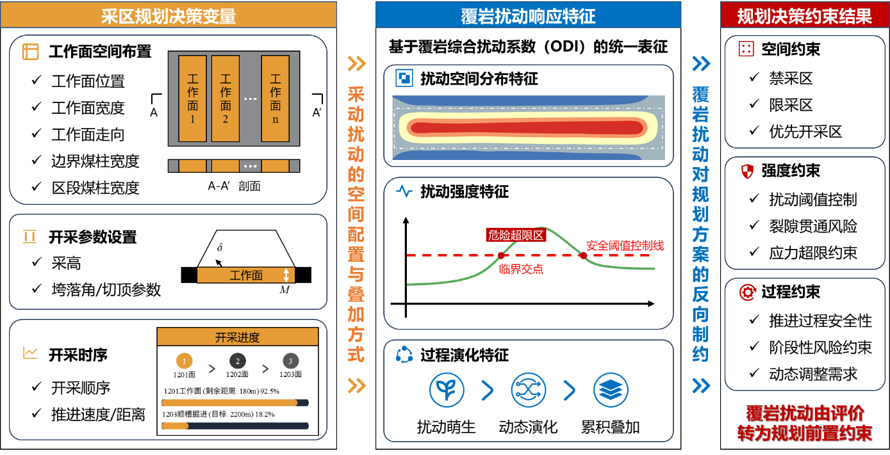
图1 多场景覆岩扰动约束下采区协同规划决策机理图
Fig.1 Mechanism diagram of collaborative planning decisions for mining districts under multi-scenario overburden disturbance constraints

为实现多场景覆岩扰动结果在采区规划中的统一表达，本文构建了由输入层、响应层和表征层组成的覆岩扰动量化体系。覆岩扰动量化指标体系的层级结构及其主要组成如图2所示。

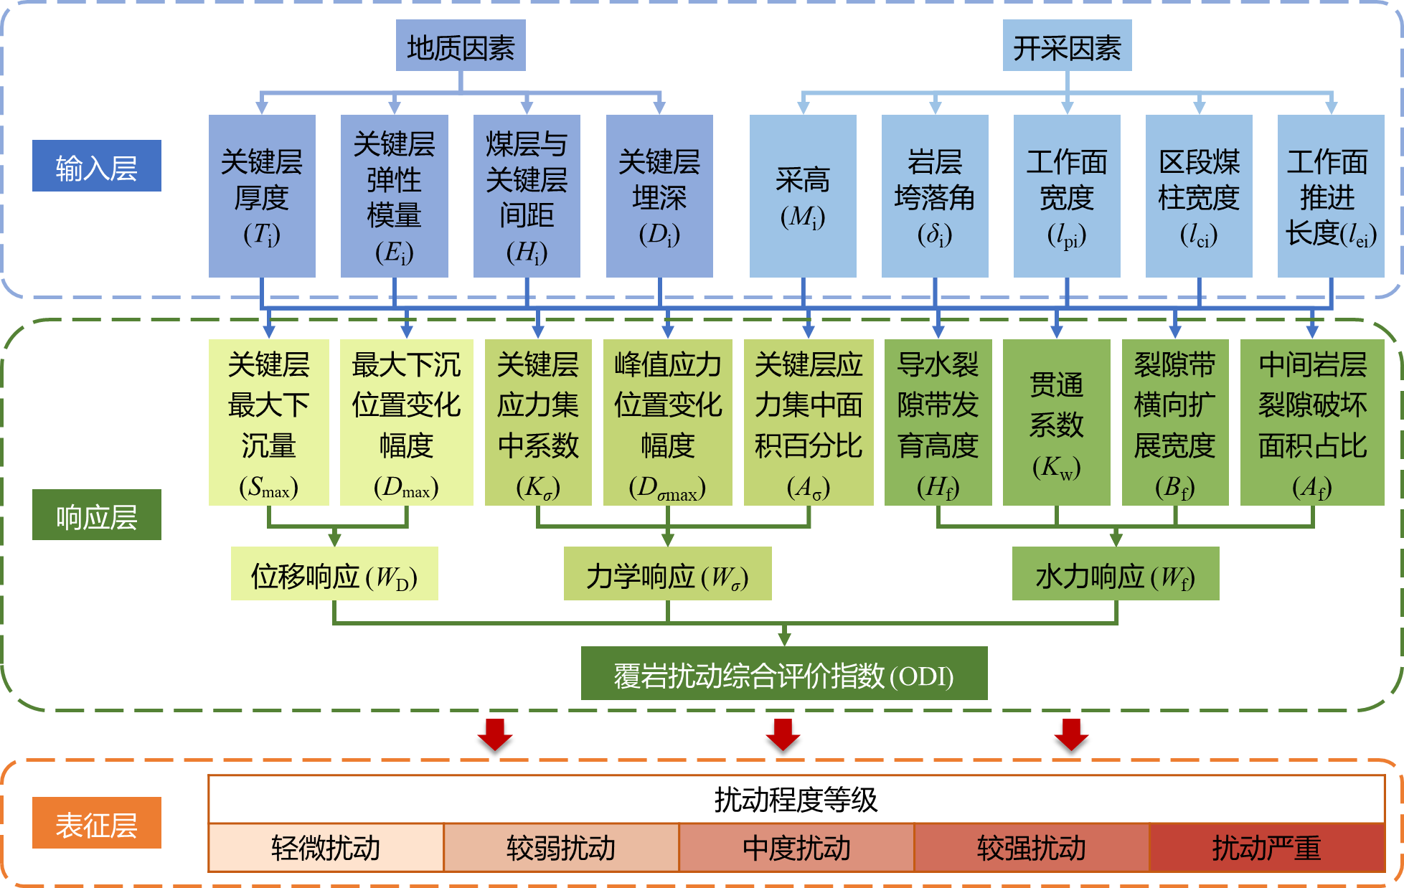
图2 覆岩扰动量化指标体系结构框架图
Fig.2 Structural framework of the quantitative index system for overburden disturbance

如图2所示，输入层包括地质因素与开采因素，响应层包括位移、应力和裂隙发育三类响应指标，表征层则通过权重集成形成综合扰动指数。在保持指标体系和计算结构稳定的前提下，通过识别不同工程场景下的目标层并调配位移类、应力类和裂隙类响应的类别权重，可使综合扰动指标适配地表沉陷、含水层扰动和上行开采等不同工程目标。
基于上述思路，本文将覆岩扰动指数定义为面向采区规划的统一风险表征指标。其目的不是提出新的覆岩力学机理参数，而是将多场景扰动评价结果转化为规划阶段可直接调用的无量纲约束量。设规划域为Ω，任意位置x处的地表沉陷扰动、含水层扰动和上行开采扰动分别记为 $D_{s}(x)$、$D_{a}(x)$ 和 $D_{u}(x)$，各分量均归一化到[0,1]区间，则综合覆岩扰动指数可表示为：
其中，$w_{s}+w_{a}+w_{u}=1$，且各权重均不小于0。该表达并不意味着所有矿区采用固定不变的权重，而是建立一种统一的风险组织方式，即将原本量纲不同、判据不同和空间尺度不同的多场景扰动结果，转化为可共同参与约束筛选与方案比较的统一指标。为进一步说明地质因素、开采因素与多类扰动响应之间的传递关系，以及综合覆岩扰动指数的权重组织方式，本文将其表示为影响路径与权重组织图，如图3所示，不同地质因素和开采因素并非直接以同等方式进入综合评价，而是通过位移、应力和裂隙等响应通道逐级传递，并最终汇入综合覆岩扰动指数；这一过程揭示了综合指标的形成并非简单线性拼接，而是建立在多层响应耦合与权重组织基础上的统一表征。

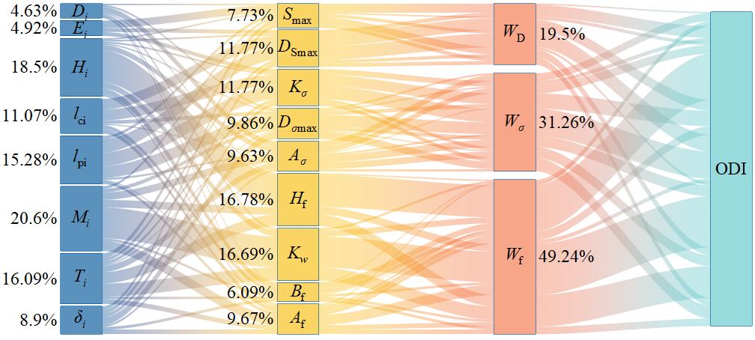
图3 覆岩扰动影响路径与权重组织图
Fig.3 Influence paths and weight organization of overburden disturbance

在规划语境下，统一覆岩扰动约束主要具有3方面作用：其一，用于识别采区尺度上的高扰动敏感区与相对有利区，为工作面初始布局提供空间边界；其二，用于统计候选方案区域内的扰动均值、高分位水平及超阈值暴露比例，为方案级比较提供统一依据；其三，作为后续参数调控和工程优化的上游输入，使风险控制由布局完成后的事后校核转变为方案形成阶段的前置约束。由此，采区规划的决策变量、覆岩扰动响应及规划约束结果之间建立起可计算的映射关系。表1给出了多场景覆岩扰动风险在关注对象、输入依据及规划作用层面的对应关系。表1表明，不同风险场景虽关注对象和输入依据不同，但均可通过统一指标组织进入采区规划过程，从而为后续候选方案筛选和比较提供一致的约束口径。
表1 多场景覆岩扰动风险组织关系
Table 1 Organization of multi-scenario overburden disturbance risks
场景 | 主要关注对象 | 主要输入依据 | 规划作用
地表沉陷 | 地表移动与沉陷风险 | 沉陷预测结果、地表保护约束 | 约束工作面布局范围与高敏感区避让
含水层扰动 | 导水裂隙带与含水层受扰风险 | 导水裂隙带高度、含水层敏感性、隔水层条件 | 参与风险筛选与含水层敏感区避让
上行开采 | 上覆岩层再扰动与安全边界 | 采动应力、覆岩破坏特征、上行开采条件 | 支撑上行开采可行性评价与约束表达
综合覆岩扰动 | 多场景叠加扰动 | 多场景风险归一化与加权组织结果 | 形成统一方案级风险统计指标

1.2 有效布置域与连续参数场构建
采区规划首先面临输入对象异构问题。采区边界属于几何约束对象，钻孔样点反映离散地质采样信息，分层资料和设计参数则体现工程规则与布置要求。若这些输入仍停留在各自独立的数据形态中，则难以直接进入统一的规划求解过程。因此，在候选方案生成之前，需要先完成两项基础工作：一是将边界、煤柱与保护距离等约束组织为可布置的有效空间范围；二是将钻孔等离散地质信息转换为能够参与布局比较的连续参数场。前者决定“哪里可以布置”，后者回答“不同位置具有什么资源与约束属性”，两者共同构成后续采区规划的基础底图。为清晰说明采区规划中基础输入、参数体系构建及规划输出之间的组织关系，本文将输入对象与求解过程统一表示为参数体系构建流程，如图4所示：采区边界、钻孔样点、地质参数及规划控制参数首先被统一组织为规划基础输入，随后通过空间约束处理、参数场构建和方案生成规则转换为可计算的规划对象，并进一步支撑有效布置域构建、连续参数场表达和后续候选方案生成。

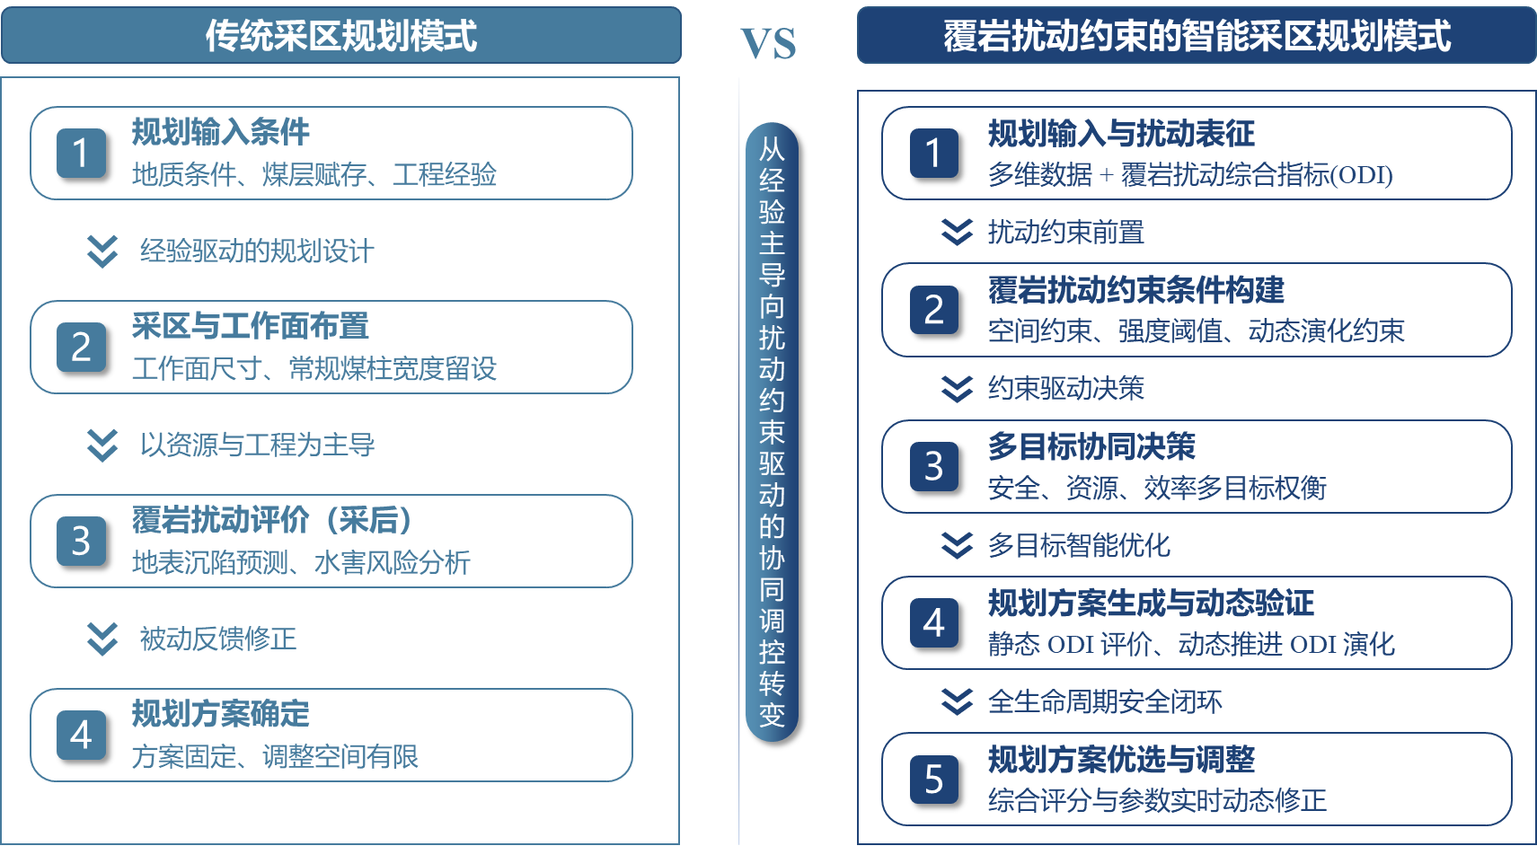
图4 采区规划输入组织与参数体系构建流程图
Fig.4 Workflow of input organization and parameter system construction for mining district planning

1.2.1 有效布置域构建
原始采区边界并不能直接作为工作面布置边界使用。实际规划过程中，边界煤柱、区段煤柱以及局部保护对象等约束均会压缩可布置空间，并对工作面走向、宽度组合及连接关系产生影响。为此，本文在原始边界基础上叠加边界煤柱约束、区段煤柱约束和局部保护距离约束，通过缓冲内缩和几何合法性处理构建有效布置域。其本质是从原始采区边界中剔除不满足安全隔离、保护要求或几何可实施性的区域，从而获得后续候选方案生成的合法空间。
设原始采区边界为 $B$，边界煤柱、区段煤柱和局部保护对象对应的约束距离分别为 $d_{b}$、$d_{c}$ 和 $d_{p}$，则有效布置域可理解为对原始边界进行逐级内缩和约束裁剪后保留下来的主可布置区域。若约束处理后出现多个离散连通域或局部狭长畸变区域，则优先保留主连通区域，并在不突破煤柱底线约束的前提下进行必要的几何修整，以保证后续工作面布置具有可解性和工程合理性。经过这一处理后，原始边界被转化为带有明确工程意义的有效布置域，候选方案的空间生成、工作面切分及推进方向组合均在该域内完成。
与传统仅将边界作为绘图轮廓的处理方式不同，本文将有效布置域视为规划求解的第一层硬约束。也就是说，任何候选方案均必须首先满足“不越界、煤柱充足、几何可实施”这一底线条件；只有在此基础上，才有必要进一步比较资源覆盖、工程效率和扰动风险。这样处理可以避免将明显不具备工程可行性的几何组合带入后续排序过程，从而提高方案生成效率，并增强不同方案之间的比较一致性。

1.2.2 连续参数场构建
在完成有效布置域构建后，还需要将离散钻孔样点转化为可与空间布局对象叠加分析的连续参数场。对于采区规划而言，煤层厚度、岩性参数、瓦斯含量、涌水量等属性均可能影响工作面布置与方案优选；但在当前样例中，钻孔数据首先以离散点形式存在，无法直接支持空间比较。因此，本文以统一坐标系下的钻孔样点为基础，对煤层厚度等主要属性进行插值处理，并在边界范围内裁剪，形成连续参数场。
设钻孔样点集合为 $\left\{x_{i} , z_{i}\right\}$，其中 $z_{i}$为第 $i$个钻孔处的属性观测值，则规划域内任意位置 $x$处的参数估计值可表示为周边钻孔样点加权贡献的结果。本文采用反距离加权插值方法构建连续参数场，主要考虑到当前样例钻孔数量有限、研究目标是形成规划可用的连续约束底图，而不是在本文中展开不同地质统计插值方法的系统比较。插值前，对钻孔坐标进行统一配准，并对明显异常值进行检查；插值后，再依据有效布置域对结果进行边界裁剪和网格化表达，以保证参数场与规划域、扰动场以及候选方案对象处于同一空间参照下。
连续参数场进入规划后，地质信息不再只是背景描述，而是直接参与候选方案比较的空间变量。以煤层厚度场为例，厚度较高区域通常对应更高的资源利用潜力，而厚度较低区域则可在边界调整、煤柱保留或低优先级布置中发挥约束作用。进一步地，当连续参数场与覆岩扰动场叠加后，采区规划能够同时识别“资源条件较优但扰动较高”和“资源条件一般但扰动较低”等不同空间组合，为候选方案之间的风险—收益权衡提供基础。由此，离散钻孔样本被转化为可参与规划筛选与排序的连续信息载体。

1.2.3 统一规划输入组织
经过上述处理，采区规划的基础输入可归纳为4类：几何边界与有效布置域、钻孔样点及连续参数场、规划控制参数、覆岩扰动约束。其中，几何边界决定候选方案生成的合法空间范围，连续参数场提供资源与地质属性分布，规划控制参数限定工作面宽度、推进方向、煤柱宽度及长度校核条件，覆岩扰动约束则为方案生成与比较提供统一风险口径。四类输入共同作用于同一空间网格、同一边界参照和同一评价框架下，为后续候选方案生成与多目标比选提供了一致的数据基础。
需要指出的是，本文在样例中重点展示煤层厚度连续参数场及其与有效布置域的耦合关系，其他属性则作为同一流程下可扩展输入保留。这种处理并不意味着其他地质属性不重要，而是强调本文的研究重点在于建立“离散输入—连续参数场—规划对象”的可计算映射关系，使后续候选方案生成和风险统计建立在统一且可复核的输入基础之上。

1.3 候选方案生成与多目标比选模型
在有效布置域、连续参数场和统一覆岩扰动约束共同确定之后，采区规划的核心问题可进一步表述为：在满足几何可实施性和安全隔离要求的前提下，如何生成具有工程可行性的候选方案，并在工程效率、资源回收和扰动控制之间开展统一比较。与仅输出单一布置结果的传统做法不同，本文将采区规划视为“统一候选池上的多目标筛选问题”，即先在同一基础输入、同一几何底线约束和同一扰动场条件下形成有限候选方案集合，再根据不同决策偏好对其进行排序与优选。为说明候选方案生成与多目标比选并非孤立计算过程，而是建立在数据组织、模型计算与决策筛选协同基础上的分层结构，本文将其表示为数据—模型—规划决策分层架构，如图5所示。这样既能够避免不同方案基于不同输入条件而失去可比性，也有利于保留人工复核和后续工程调整空间。

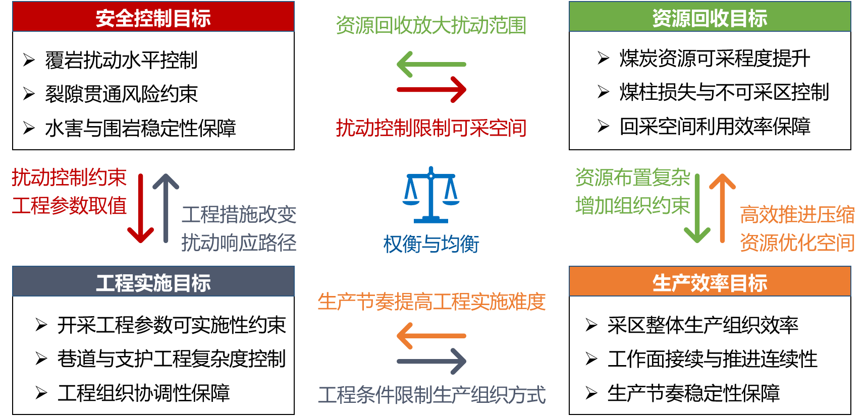
图5 数据—模型—规划决策分层架构图
Fig.5 Layered architecture of data, model, and planning decision

1.3.1 候选方案表达
设候选方案集合为 $Π$，其中任一候选方案 $π$可由工作面数量、工作面宽度、推进方向、煤柱配置、工作面区域集合、推进长度集合及巷道连接关系等要素共同描述，即规划对象不再被视为单一几何图形，而是由“数量—尺度—方向—空间占用—连接关系”构成的组合对象。具体可表示为：
式中，$N$ 为工作面数量，$W_{f}$ 为工作面倾向宽度，$θ$ 为推进方向，$B_{b}$ 和 $B_{s}$分别为边界煤柱和区段煤柱宽度，$A_{π}$ 为方案 $π$中工作面占用区域集合，$L_{π}$ 为各工作面推进长度集合，$R_{π}$ 为巷道连接与服务关系，$y_{π}$ 为方案选择变量。通过这种表达方式，候选方案能够同时承接几何约束、资源统计和扰动评价结果，从而为后续统一比较提供对象基础。

1.3.2 候选方案约束条件
候选方案首先必须满足基本几何和工程底线约束。本文将边界合法性、煤柱宽度、工作面宽度和工作面不重叠作为硬约束，将推进长度校核与扰动暴露条件作为进入比选阶段的重要约束。其约束关系可概括为：

其中，$Ω_{e}$ 为有效布置域，$C_{L}$ 表示单工作面推进长度的推荐区间或校核条件，$E_{π}$ 为候选方案在扰动统计意义下的暴露状态，$I_{ODI}$ 表示进入排序阶段所采用的扰动统计口径。上述约束的含义在于，候选方案不仅要“能画出来”，还要具备进入工程比较的基本合法性。这样处理可以将明显越界、重叠、煤柱不足或推进长度明显异常的方案提前剔除，从而避免无效方案干扰后续排序。
需要说明的是，当前样例将边界约束、煤柱约束、工作面宽度约束和不重叠条件作为硬约束，而将推进长度校核和扰动暴露阈值作为方案筛选与排序阶段的工程性约束。这种处理方式的目的，是在样例验证阶段避免因现场闭环条件尚不完整而将候选空间过度压缩，同时保证进入比较的方案仍具备基本工程意义。

1.3.3 候选池生成过程
本文采用“规则枚举+工程过滤”的方式生成候选方案池。首先，根据采区边界形态、煤层走向、工程允许方向及布置规则构造有限推进方向集合 $Θ$；然后，在 $θ∈Θ$的条件下，将边界煤柱宽度、区段煤柱宽度、工作面宽度及必要的内缩距离进行组合，形成平行工作面条带；随后对生成结果进行越界检查、重叠检查、推进长度校核、煤柱校核和连通性检查，剔除不满足基本要求的几何组合；最后，对保留下来的方案计算其覆盖率、资源覆盖和扰动统计指标，并依据方向、煤柱配置、工作面数量及空间连接关系形成候选签名，合并重复方案，得到有限候选池。
因此，候选池生成可归纳为5个步骤：参数取值、几何构造、硬约束过滤、指标计算和去重合并。该流程的关键在于：推进方向并不是由黑箱算法自动给出，而是在工程允许方向集合内与几何参数共同枚举，并由统一约束过滤和多目标比较共同决定推荐结果。这样既能保持方案生成过程的可解释性，也能避免因单一搜索路径导致的解空间偏置。

1.3.4 多目标评价模型
在通过几何与工程底线约束过滤后，候选方案需要在工程效率、资源回收和扰动控制3类目标之间进行统一比较。为此，本文定义工程效率评价函数 $S_{e}(π)$、资源回收评价函数 $S_{r}(π)$和扰动控制评价函数 $S_{m}(π)$，分别对应方案的实施便利性、资源利用潜力和扰动暴露水平。在统一评价框架下，多目标综合表达可写为：
其中，$λ_{e}$、$λ_{r}$ 和 $λ_{m}$分别为工程效率、资源回收和扰动控制的偏好权重，且满足
该表达用于说明同一候选池上的多目标权衡口径，而不是将采区规划简化为单一数学最优解。其作用主要在于：当不同工程目标存在冲突时，通过调节偏好权重形成具有解释性的方案排序结果。
具体而言，工程效率目标主要关注有效布置域覆盖率、工作面连续性、巷道组织便利性和实施稳定性；资源回收目标在覆盖率基础上进一步考虑厚度场利用程度和资源价值分布；扰动控制目标则关注候选区域内覆岩扰动均值、高分位风险及阈值超限暴露程度。3类目标并非分别对应彼此独立的方案生成框架，而是在同一候选池上采用不同评价口径进行排序。这样处理的优势在于，不同偏好方案之间具有统一的输入基础和统一的约束背景，因而能够开展严格意义上的同口径比较。
由此，本文形成了“统一候选池—多目标评价—偏好驱动排序”的采区协同规划模型。工程效率优先、资源回收优先和扰动控制优先并不代表不同输入条件下的独立方案体系，而是在同一候选池上的不同决策视角。后文将基于该模型进一步构建方案级扰动统计指标，并在此基础上给出A、B、C方案的比较与优选结果。

1.4 方案级风险统计与优选规则
在完成候选方案生成与多目标评价模型构建后，还需要建立统一的方案级风险统计口径，使不同候选方案能够在同一覆岩扰动场和同一评价尺度下进行比较。若仅依据空间分布图对方案进行经验判断，虽然能够识别局部高值区，但难以形成可复核、可排序和可比较的方案级结论。因此，本文将候选方案所在区域的覆岩扰动统计结果进一步归纳为总体水平、高值尾部水平和超阈值暴露程度3类指标，并在此基础上建立方案优选规则。

1.4.1 方案级风险统计指标
设候选方案 $π$对应的布置区域为 $A_{π}$，区域内参与统计的网格总数为 $N_{π}$，第 $i$个网格的覆岩扰动值为 $ODI_{i}$。则方案级风险首先采用区域内扰动均值表征，其定义为
该指标反映方案覆盖范围内的总体扰动水平，适合用于比较不同方案的平均风险暴露程度。
仅用均值仍不足以揭示局部高扰动尾部特征。为此，本文进一步引入90%分位数 $P{90}_{π}$作为高值尾部风险指标，用于描述方案区域内扰动值分布上部区间的典型水平。与均值相比，$P{90}_{π}$ 对局部高值区更加敏感，能够反映方案是否在局部范围内接触到较强扰动带，从而弥补均值对极端值不敏感的不足。
在此基础上，为定量表征高扰动区域在方案中的空间占比，定义超阈值暴露比例：
式中，$N_{π}^{τ}$ 为候选方案区域内满足 $ODI_{i}>τ$的网格数量，$τ$ 为统计阈值。该指标用于刻画方案区域内超过给定扰动水平的空间暴露程度。本文将 $τ=0.70$和 $τ=0.80$作为样例中的主要统计阈值，并进一步设置0.65、0.70、0.75和0.80四组阈值开展敏感性分析，以减弱单一阈值设定对结论的影响。这里的阈值用于样例内部比较和统计分层，不直接等同于行业安全红线。
由此，本文以 ${\overset{‾}{ODI}}_{π}$、$P{90}_{π}$ 和 $R_{π}(τ)$共同构成方案级风险统计指标体系。其中，均值反映总体扰动水平，$P90$ 反映高值尾部风险，超阈值暴露比例反映高扰动区在空间上的暴露程度。三者从不同角度描述方案的扰动特征，彼此互补，能够避免以单一统计量解释复杂风险分布时带来的偏差。
1.4.2 扰动控制综合判据
为进一步支持候选方案排序，本文在上述3类统计指标基础上构建扰动控制综合判据。考虑到方案优选并非仅依赖某一单独指标，本文将均值、90%分位数和超阈值暴露信息组合为统一的扰动风险综合量，并将其作为扰动控制目标排序的依据。其一般形式可表示为
式中，$a_{1}$、$a_{2}$ 和 $a_{3}$为综合判据中各统计量的权重，满足
该综合量的目的，在于把总体风险、高值尾部风险和空间暴露程度纳入同一排序框架，而不是将方案优选简化为“谁的超阈值比例最低，谁就一定最优”。
这种联合判据尤其适用于多目标采区规划场景。因为在实际候选方案中，某一方案可能具有较低的均值但局部高值尾部偏高，也可能具有较低的超阈值比例但整体扰动水平并不占优。若仅依据单一指标进行决策，容易忽略不同风险维度之间的结构差异。联合判据的作用，正是在于把这些差异显式组织起来，使方案优选建立在统一且可解释的统计基础之上。

1.4.3 非支配排序与偏好模式输出
在方案级风险统计完成后，本文不直接采用单一加权总分对全部候选方案进行线性排序，而是先引入非支配排序和拥挤距离机制，形成有限推荐候选集，再根据不同决策偏好输出代表性方案。具体而言，以工程效率、资源回收和扰动控制3类目标构成目标向量，优先保留不存在其他方案在3个目标上同时优于它的候选方案；当同一非支配层中的候选数量超过输出规模时，再采用拥挤距离保持候选解集在目标空间中的分散性，避免输出方案过度集中于某一单一偏好附近。
在此基础上，本文设置3类典型偏好模式。工程效率优先模式强调实施便利性和组织效率，对应输出方案A；资源回收优先模式强调覆盖率和资源利用潜力，对应输出方案B；扰动控制优先模式则在统一候选池内筛选低扰动候选，并结合联合判据输出方案C。需要强调的是，A、B、C并不是在不同输入条件下分别独立求解得到的方案，而是在同一研究区边界、同一连续参数场、同一覆岩扰动场和同一几何底线约束下，由不同偏好模式筛选得到的代表性候选。因此，三者之间具有严格的一致比较基础。

1.4.4 方案优选解释口径
基于上述规则，本文对低扰动候选的判定采用联合判据，而不以单一阈值下的最小超限比例作为唯一依据。换言之，某一方案即使在给定阈值下的超限比例不是最小，只要其总体扰动水平和高值尾部风险控制更优，仍可能在联合判据下表现为更合理的低扰动候选。这一设置能够更准确地揭示采区规划中资源覆盖与风险控制之间的权衡关系，也使后文A、B、C方案的比较建立在更加稳健的解释框架上。
由此，本文形成了从统一覆岩扰动场到方案级统计指标，再到非支配排序与偏好模式输出的完整优选规则。其核心并不在于追求某个绝对最优解，而在于在统一约束和统一统计口径下，为不同工程偏好提供可比较、可复核、可解释的候选方案。后文将基于该规则，对研究区样例中的A、B、C方案开展对比分析，并进一步检验阈值设定和权重变化对方案排序的影响。

2 工程案例与结果分析

2.1 研究区概况与基础输入
为验证所提方法在采区规划场景中的适用性，选取敏东研究区样例开展分析。研究区以内蒙古呼伦贝尔敏东一矿相关工程背景资料为参照，顶底板岩性主要包括泥岩、砂质泥岩、炭质泥岩、煤和细粒砂岩，代表性埋深约300 m，具有厚煤层、软弱围岩与多源扰动约束并存的工程特征。当前计算采用样例化规划域，以6个边界点、15个钻孔样点和规划控制参数为基础输入，原始边界面积为255250.00 m²。本文以该研究区为例，重点验证多场景覆岩扰动约束进入采区规划后的计算流程、方案比较口径及结果可复核性。
从规划需求看，研究区的输入对象可归纳为4类：采区边界、钻孔样点、岩性力学背景资料和规划控制参数。其中，采区边界用于确定原始空间范围并进一步构建有效布置域；钻孔样点用于形成煤层厚度等连续参数场；岩性与埋深资料用于限定覆岩扰动评价的工程语境；边界煤柱、区段煤柱、工作面宽度、推进长度校核阈值和扰动统计阈值等参数，则共同构成后续候选方案生成与评价的约束条件。这样处理后，原始地质与设计信息不再作为彼此分离的资料来源存在，而是被统一组织为可直接进入规划模型的输入体系。
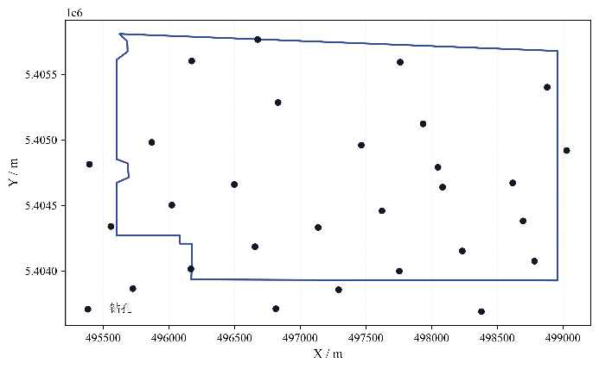
图6 研究区基础输入与钻孔样点空间分布图
Fig.6 Spatial distribution of boreholes in the study area
图6给出了研究区钻孔样点的空间分布。15个钻孔样点在研究区范围内形成了基本可用的空间采样网络，可为后续煤层厚度插值、资源覆盖分析和覆岩扰动场叠加提供统一样本基础。样点煤层厚度最小值为2.8 m，最大值为4.8 m，平均值为3.7933 m，表明研究区煤厚在空间上存在一定差异。对于采区规划而言，这种差异意味着不同位置在资源利用潜力和布置优先级上并不相同，因而有必要通过连续参数场将离散钻孔信息转化为空间变量，而不能仅依据几何边界直接进行布置。
在进入候选方案求解之前，原始边界并不直接作为工作面布置边界使用，而需结合工程规则进行约束处理。原始采区边界经煤柱约束和几何处理形成有效布置域的过程如图7所示，原始采区边界在叠加边界煤柱、区段煤柱及局部保护距离等约束后，可逐步压缩为满足工程底线要求的有效布置域；该过程为后续工作面切分、推进方向组合和候选方案生成提供了合法空间范围。

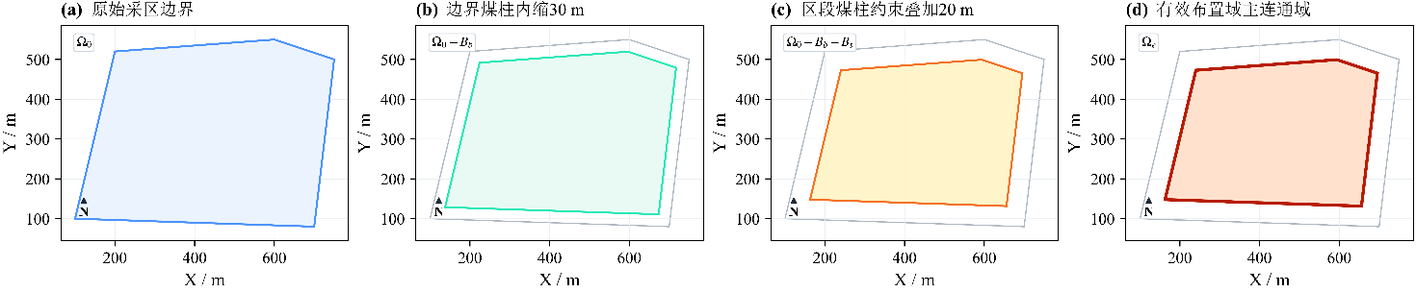
图7 原始采区边界到有效布置域的构建过程图
Fig.7 Construction process from the original mining district boundary to the effective layout domain

当前样例采用30.0 m边界煤柱、20.0 m区段煤柱和120.0 m工作面宽度，并以走向长壁后退式开采作为基本布置方式；单工作面几何长度规则为120～260 m，推荐值为200 m，推进长度校核阈值取800.0 m。与此同时，覆岩扰动统计阈值设置为0.70和0.80，用于后续方案级超阈值暴露比例统计和风险分层比较。上述参数共同构成研究区样例的基础约束条件，也是后续有效布置域构建、候选方案生成和多目标比选的统一输入。
表2汇总了研究区样例的主要输入参数与约束条件。总体上，该研究区样例具备本文方法验证所需的3项基础条件：其一，存在可用于构建连续参数场的边界和钻孔样点；其二，存在可进入统一评价框架的规划控制参数；其三，能够在同一基础输入、同一几何底线约束和同一覆岩扰动场条件下，对不同偏好模式下的候选方案开展统一比较。后文的连续参数场构建、多场景覆岩扰动场生成、A/B/C方案比较以及敏感性分析，均建立在这一基础输入体系之上。

表2 研究区输入参数与约束条件
Table 2 Input parameters and constraints of the study area
类别 | 参数名称 | 符号 | 数值或范围 | 单位 | 数据来源
研究区基础 | 钻孔数量 | n | 15 | 个 | 钻孔/设计结果
研究区基础 | 煤层厚度最小值 |  | 2.8 | m | 钻孔数据
研究区基础 | 煤层厚度最大值 |  | 4.8 | m | 钻孔数据
研究区基础 | 煤层厚度平均值 |  | 3.7933 | m | 钻孔数据
几何约束 | 边界煤柱宽度 |  | 30.0 | m | 设计参数/规划规则
几何约束 | 区段煤柱宽度 |  | 20.0 | m | 设计参数/规划规则
几何约束 | 原始边界面积 |  | 255250.00 | m² | 边界数据
布置参数 | 工作面倾向宽度 |  | 120.0 | m | 设计参数
布置参数 | 单工作面几何长度规则 |  | 120～260 m，推荐值为200 m | m | 规划规则
布置参数 | 方案推进长度校核阈值 |  | 800.0 | m | 规划规则
布置参数 | 推进方向 | D | 走向长壁布置，走向：180.0° |  | 设计结果
风险参数 | ODI权重 |  | 0.45/0.30/0.25 |  | ODI场结果
风险参数 | ODI统计阈值 |  | 0.70、0.80 |  | 本文统计口径
评分口径 | 资源回收分项评分权重 |  | 0.55/0.30/0.15 |  | 规划结果
候选集合 | 工程效率、资源回收偏好有效候选数 |  | 2417、1149 | 个 | 规划结果
候选集合 | 扰动控制偏好有效候选数 |  | 374 | 个 | 规划结果
候选集合 | 联合判据下低扰动候选数 |  | 88 | 个 | 规划结果

2.2 连续参数场与多场景覆岩扰动场构建结果
在研究区基础输入确定后，首先需要将离散钻孔样点转化为可参与规划求解的连续空间信息。当前样例以煤层厚度场为主要展示对象，通过钻孔样点插值和边界裁剪构建连续参数场，并在统一坐标、统一边界和统一网格参照下，与后续覆岩扰动场及工作面布局对象进行叠加分析。

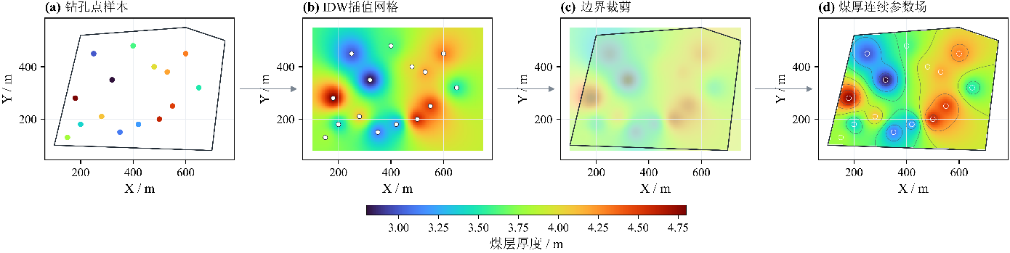
图8 钻孔样点到连续参数场的构建流程图
Fig.8 Workflow for constructing the continuous parameter field from borehole samples

如图8所示，离散钻孔样点在统一坐标系下经过插值计算、边界裁剪和网格化表达后，可转换为可参与采区规划求解的连续参数场，从而为资源覆盖分析、方案比较和覆岩扰动场叠加提供空间基础。从结果看，研究区煤层厚度样本范围为2.8～4.8 m，平均值为3.7933 m，其中高厚度样点主要集中于ZK-106及其邻近区域，低厚度样点以ZK-107为代表，表明研究区资源条件在空间上具有明显非均质性。对于采区规划而言，这种差异意味着不同区域在资源覆盖潜力和布置优先级上并不相同，因此连续参数场并非单纯的地质展示图，而是后续方案生成、覆盖率统计和资源回收评价的基础底图。
进一步地，连续参数场还为多场景覆岩扰动评价提供了统一空间载体。由于地表沉陷、含水层扰动和上行开采等不同场景的控制层位、判据口径和响应重点存在差异，若分别以独立图层进入采区规划，容易造成约束表达不一致和方案比较困难。为此，本文在保持扰动指标体系和计算结构一致的前提下，通过识别不同工程情境下的主控响应，将地表沉陷扰动、含水层扰动和上行开采扰动归一化并加权组织为统一覆岩扰动场，使不同风险场景能够在同一研究区边界、同一坐标系和同一统计口径下表达与比较。

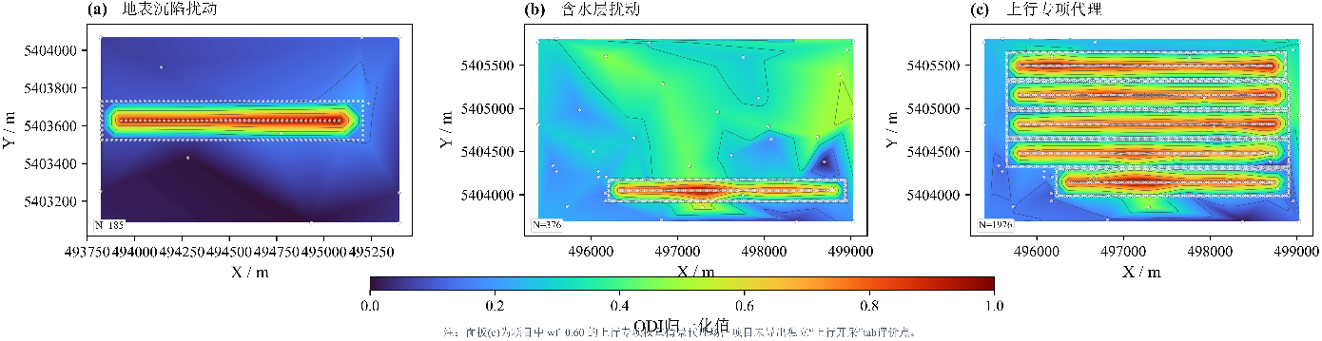
图9 多场景覆岩扰动分量与综合扰动场分布图
Fig.9 Spatial distributions of multi-scenario overburden disturbance components and the integrated disturbance field

如图9所示，不同场景下的高扰动区并不完全重合，其中地表沉陷扰动、含水层扰动和上行开采扰动分别对应不同的主控响应特征；在统一归一化和加权组织后，可形成用于采区规划比较的综合扰动场，从而为后续候选方案筛选与风险统计提供统一空间约束。这样处理的目的，不在于替代专项评价，而在于为采区规划提供统一且可直接调用的空间约束。地表沉陷扰动主要反映采动对上覆岩层整体挠曲及地表响应的影响范围，含水层扰动更强调裂隙带上延与导通风险，上行开采扰动则对应上覆岩层再扰动条件下的安全边界。也正因为各场景的高值区具有差异性，采区规划若仅依赖单一场景图层进行布置，容易低估其他风险维度的暴露水平；而将其统一组织为综合扰动场后，不同方案即可在同一风险背景下进行对比。
从全域统计结果看，研究区样例构建得到的综合覆岩扰动场采用80×56网格，共4480个栅格；其中，综合扰动均值为0.4669，90%分位数为0.7474，扰动值大于0.70的栅格占比为15.89%。这些结果表明，研究区范围内已经存在可识别的高扰动敏感区，且扰动分布在空间上并不均匀。换言之，覆岩扰动在本研究中已经不再停留于概念性背景描述，而是被组织为能够参与采区规划比较和候选方案筛选的空间场。后续方案优选并不是在“无风险背景”的几何空间中进行，而是在这一统一扰动场约束下展开。
从工程意义上看，连续参数场与综合扰动场的耦合，实际上完成了由“离散地质输入”向“规划可计算对象”的关键转换。一方面，煤层厚度等参数场使资源条件能够以空间变量形式进入规划评价；另一方面，综合扰动场使地表沉陷、含水层扰动和上行开采等多场景风险能够以统一口径进入候选方案筛选。二者叠加后，采区规划不再只是寻找几何上可以布置的区域，而是同时考虑“资源条件是否较优”和“扰动风险是否可接受”的空间组合关系。这也为后文A、B、C方案在同一基础输入和同一风险场下开展统一比较提供了直接前提。

2.3 候选方案生成结果与方案比较
在有效布置域、连续参数场和综合覆岩扰动场共同约束下，本文进一步对研究区候选方案进行生成、筛选和比较。与仅输出单一推荐方案的做法不同，本文首先在同一研究区边界、同一钻孔参数场、同一覆岩扰动场和同一几何底线约束下形成统一候选集合，再分别按照工程效率优先、资源回收优先和扰动控制优先的不同偏好模式进行排序与筛选，从而获得具有代表性的A、B、C三类候选方案。这样处理的目的在于，使不同方案之间的差异真正来源于目标偏好，而不是来源于输入条件、边界范围或计算口径的变化。
从候选集合规模看，工程效率偏好、资源回收偏好和扰动控制偏好下的有效候选数分别为2417、1149和374，其中在扰动控制偏好下满足低扰动筛选条件的候选数为88。这表明，在统一空间域和统一底线约束下，研究区并非只有少数几个可布置解，而是存在一组可供比较的有限候选池；不同偏好模式下的推荐结果，本质上是在这一统一候选池上的不同选择。由此，采区规划由“给出唯一方案”转变为“在统一比较框架中解释不同方案的优劣与取舍”。
图10、图11和表3给出了A、B、C三类代表性方案的主要结果。

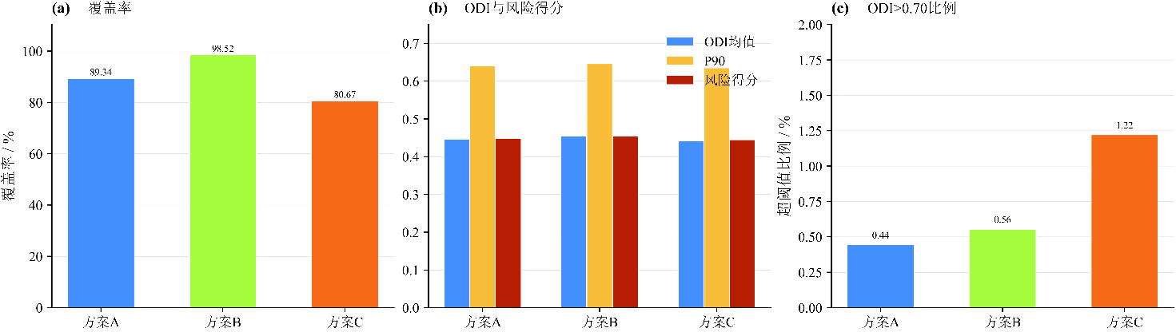
图10 A、B、C候选方案多指标对比图
Fig.10 Multi-indicator comparison of candidate schemes A, B and C
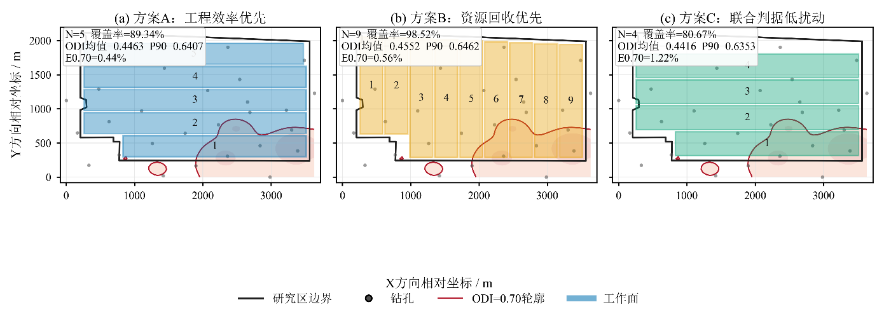
图11 A、B、C候选方案工作面布局与高扰动区叠置对比图
Fig.11 Comparison of A, B and C candidate layouts overlaid with high-disturbance zones

如图10所示，工程效率优先方案A、资源回收优先方案B和联合判据下低扰动候选方案C在覆盖率、分项评分和扰动统计指标上存在明显差异，表明不同目标偏好会导致资源利用、工程组织和风险暴露之间产生可量化的权衡关系。
如图11所示，A方案更强调布局规整性和工程组织效率，B方案更倾向于扩大覆盖范围并利用资源条件较优区域，C方案则表现出对高扰动敏感区更明显的避让特征。三类方案的空间布局差异表明，统一覆岩扰动约束并不是简单缩小布置范围，而是通过改变候选方案排序逻辑，使方案选择由单纯追求覆盖率转向覆盖、效率与风险之间的协同权衡。

表3 A、B、C候选方案对比表
Table 3 Comparison of candidate schemes A, B and C
方案 | 偏好模式 | 工作面数/个 | 覆盖率/% | 工程效率评分 | 资源回收评分 | 风险综合得分 | ODI均值 | P90 | ODI＞0.70比例/% | 判定依据
A | 工程效率优先 | 5 | 89.34 | 87.82 | — | — | 0.4463 | 0.6407 | 0.44 | 工程效率分项排序最优
B | 资源回收优先 | 9 | 98.52 | — | 89.76 | — | 0.4552 | 0.6462 | 0.56 | 资源回收分项排序最优
C | 联合判据下低扰动候选 | 4 | 80.67 | — | — | 0.4449 | 0.4416 | 0.6353 | 1.22 | ODI均值、P90和风险综合得分联合判定

表3表明，三类方案分别对应工程效率优先、资源回收优先和联合判据下低扰动控制三种不同决策偏好，并在统一约束和统一统计口径下形成了可直接比较的方案级结果。
工程效率优先方案A来自工程效率偏好模式，覆盖率为89.34%，工程效率分项评分为87.82；资源回收优先方案B来自资源回收偏好模式，覆盖率为98.52%，资源回收分项评分为89.76；联合判据下低扰动候选方案C来自统一候选集合复核，覆盖率为80.67%，风险综合得分为0.4449。就工作面数量而言，A方案布置5个工作面，B方案布置9个工作面，C方案布置4个工作面，三者在几何组织强度和空间占用程度上具有较明显差异。
在统一覆岩扰动场下，A、B、C三类方案的扰动统计结果分别表现为：A方案的扰动均值为0.4463，90%分位数为0.6407，扰动值大于0.70的比例为0.44%；B方案的扰动均值为0.4552，90%分位数为0.6462，扰动值大于0.70的比例为0.56%；C方案的扰动均值为0.4416，90%分位数为0.6353，扰动值大于0.70的比例为1.22%。从这些结果可以看出，方案之间并不存在“单一指标绝对优”的简单关系，而是呈现出典型的资源覆盖—风险暴露权衡：覆盖率最高的B方案并不具备最低扰动统计值，而覆盖率较低的C方案在总体扰动水平和高值尾部风险控制方面更占优势。
进一步比较可知，与A方案相比，C方案覆盖率降低8.67个百分点，但扰动均值、90%分位数和风险综合得分分别降低1.07%、0.86%和0.70%；与B方案相比，C方案覆盖率降低17.85个百分点，但上述3项风险指标分别降低3.00%、1.69%和2.12%。与此同时，B方案较A方案覆盖率提高9.18个百分点，但扰动均值和90%分位数分别提高1.99%和0.85%。这些结果表明，资源覆盖增益往往伴随扰动风险统计值上升，采区规划并不存在脱离代价的“高覆盖低风险”理想解，而本文所构建的统一扰动约束和方案级统计口径，恰恰能够把这种风险—收益取舍显式呈现出来。
从方案合理性看，A方案覆盖率和工程效率均较高，说明其在工作面数量控制、推进长度均衡性和几何组织方面更具实施便利性；B方案覆盖率最高且资源回收评分较高，说明连续参数场推动方案更多地向资源条件较优区域扩展；C方案虽然覆盖率相对较低，且在扰动阈值0.70条件下的超限比例并非最小，但其扰动均值、90%分位数和风险综合得分均低于A、B方案，说明其在联合判据下总体扰动暴露更低。也就是说，C方案之所以被识别为低扰动候选，并不是因为它在单一阈值统计下“最好”，而是因为它在总体风险、高值尾部风险和综合风险水平3个维度上表现更均衡。
综上，研究区样例表明，在统一候选集合、统一覆岩扰动场和统一统计口径下，A、B、C三类方案能够分别代表工程效率、资源回收和低扰动控制3种不同偏好模式。与传统仅给出单一布置结果的方式相比，本文方法不仅能够生成候选方案，还能够把图层级扰动信息转化为方案级统计证据，从而为采区规划中的方案比较与优选提供更加清晰、可复核的决策依据。

2.4 阈值与权重敏感性分析
为检验扰动统计阈值与权重设定对方案判读结果的影响，本文进一步开展阈值敏感性和权重敏感性分析。其目的并不是重新定义更优阈值或给出跨矿区通用权重，而是在当前研究区样例和统一候选集合范围内，考察A、B、C三类方案的排序是否对统计口径变化过于敏感，从而验证联合判据下低扰动候选的稳健性。

2.4.1 阈值敏感性分析
在阈值敏感性分析中，本文选取0.65、0.70、0.75和0.80四组阈值，对A、B、C三类方案的超阈值暴露比例进行统计。
如图12所示，超阈值暴露比例随统计阈值提高而整体下降，但不同方案在不同阈值下的相对表现并不完全一致，说明单一阈值下的超限比例不能稳定代表方案总体扰动水平，仍需结合ODI均值、P90和风险综合得分进行联合判读。
如图13所示，尽管不同权重组合会引起风险综合得分的数值变化，但A、B、C三类方案的相对排序并未发生根本改变，其中C方案在各权重情景下均保持较低风险综合得分，表明联合判据下低扰动候选的判定具有较好的内部稳定性。
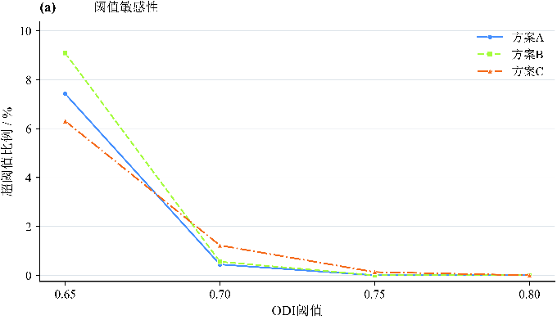
图12 A、B、C方案阈值敏感性分析图
Fig.12 Threshold sensitivity analysis of schemes A, B and C
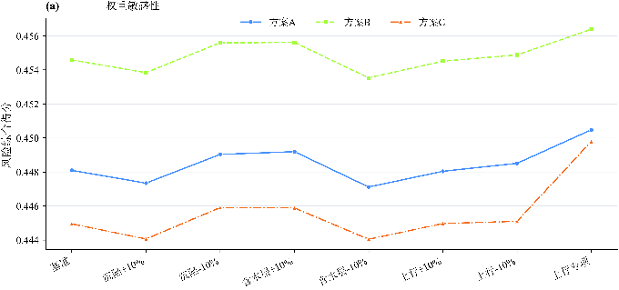
图13 A、B、C方案权重敏感性分析图
Fig.13 Weight sensitivity analysis of schemes A, B and C
结果表明，当阈值取0.65时，A、B、C方案的超限比例分别为7.42%、9.09%和6.31%；当阈值取0.70时，三者分别为0.44%、0.56%和1.22%；随着阈值进一步提高到0.75和0.80，各方案超阈值暴露比例均明显下降，其中C方案在四组阈值下对应的超限率分别为6.31%、1.22%、0.13%和0.00%。这一结果说明，超阈值比例对统计阈值具有较高敏感性，单独使用某一阈值下的暴露比例并不足以稳定表征方案优劣。
从对比结果可以看出，C方案并不是在所有阈值下都表现为“超限比例最小”的方案。尤其在阈值取0.70时，A方案和B方案的超限比例均低于C方案；但与此同时，C方案的扰动均值和90%分位数仍低于A、B方案。由此可见，不同阈值下的超限比例更多反映的是方案对某一特定分割线的敏感程度，而不能完整代表总体扰动水平和高值尾部风险。也正因为如此，本文不以单一阈值下的最小超限比例作为低扰动候选的唯一判据，而是采用均值、90%分位数和风险综合得分的联合判据。

2.4.2 权重敏感性分析
在权重敏感性分析中，本文考察了基准权重、地表沉陷分量±10%、含水层扰动分量±10%、上行开采分量±10%以及上行开采专项权重等情景下A、B、C三类方案风险综合得分的变化。结果表明，在所有权重情景中，C方案的风险综合得分始终低于A、B方案。基准权重下，A、B、C方案的风险综合得分分别为0.4481、0.4546和0.4449；在上行开采专项权重0.15/0.25/0.60条件下，三者分别为0.4505、0.4564和0.4498。整体上，虽然不同权重组合会引起风险综合得分数值上的小幅变化，但并未改变C方案优于A、B方案的基本排序关系。
这一结果表明，在当前候选集合和扰动范围内，C方案的联合判据排序具有较好的内部稳定性。需要指出的是，这里的权重敏感性分析所揭示的是样例内部排序对权重调整的响应，而不是说明覆岩扰动各分量权重具有跨矿区普适常数属性。换言之，本文所采用的权重体系主要服务于当前研究区样例中的统一风险组织和方案比较；当研究对象、保护目标或工程背景发生变化时，权重仍需结合现场条件重新标定。

2.4.3 敏感性分析结果讨论
综合阈值敏感性和权重敏感性结果可知，C方案并不是覆盖率最大、也不是在所有阈值下超限比例都最低的方案，但它在扰动均值、90%分位数和风险综合得分3个维度上均表现较优，且这一优势在不同阈值分组和不同权重情景下保持了较好的稳定性。由此说明，本文提出的联合判据能够较好地避免单一统计指标对方案优选的主导作用，使低扰动候选的识别建立在更加全面和稳健的风险比较基础之上。
综上，研究区样例表明，统一覆岩扰动场不仅能够生成候选方案的扰动均值、90%分位数和超阈值暴露比例，还能够支持阈值敏感性和权重敏感性复核。敏感性分析进一步强化了本文方法的核心作用，即将不同目标偏好的方案置于同一风险统计框架中比较，并将单一指标难以揭示的风险—收益权衡关系显式呈现出来。

3 方法讨论与工程启示

3.1 多场景覆岩扰动前置约束对采区规划的作用
传统采区规划多采用“先形成布局方案、再开展风险校核”的串行流程。在这种流程下，地表沉陷、含水层扰动和上行开采等风险因素通常作为后验判据参与方案修正，而不是在方案形成阶段直接约束规划对象。其结果是，一方面容易出现方案生成与风险校核反复迭代的问题，增加规划周期；另一方面，不同风险场景由于评价指标、量纲和阈值口径不同，也会削弱方案比较的一致性。本文将多场景覆岩扰动结果统一组织为覆岩扰动指数，并以前置方式嵌入候选方案生成与排序过程，其核心意义就在于把原本后置的风险校核转化为前置的空间约束和方案筛选条件，使风险控制由“布局完成后的修正”转变为“方案形成时的直接参与”。
从研究区样例结果看，前置约束的作用并不是简单增加了一幅风险分布图，而是改变了候选方案的形成逻辑。连续参数场和综合扰动场建立后，高扰动敏感区能够在候选池构建阶段即被识别，并通过阈值约束、统计排序或目标惩罚等方式降低其进入优选结果的概率；相对低扰动区域则更容易进入后续比选过程。这样一来，规划方案之间的差异不再只体现在几何覆盖率或资源回收水平上，而能够同时体现不同方案在扰动暴露程度上的差别。对于采区规划这类受地质条件、资源赋存、保护约束和工程组织共同作用的前端决策问题而言，这种“风险前置”机制有助于提高方案比选的统一性、可解释性和工程合理性。
进一步看，多场景覆岩扰动前置约束的价值还体现在统一风险口径上。本文并不是将单一风险图层直接用于布局避让，而是将地表沉陷、含水层扰动和上行开采等异构风险统一转化为可比较的综合扰动指标，并通过扰动均值、90%分位数和超阈值暴露比例形成方案级统计结果。研究区样例表明，在同一扰动场和同一约束背景下，A、B、C三类方案在覆盖率与风险暴露之间表现出明显差异，其中联合判据下的低扰动候选并不等同于单一阈值下超限比例最小的方案。这说明，只有将多场景扰动统一组织为方案级统计指标，采区规划中的风险—收益权衡关系才能被更加完整地表达出来。
从方法链条角度看，前置约束还增强了规划结果的连续传递能力。由于覆岩扰动在规划阶段已经形成统一的方案级统计指标，因此它不仅可以用于候选方案筛选，还可以继续作为后续参数调控、采掘接续与工程评价的上游输入，而不需要在下游环节重新定义风险口径。也就是说，覆岩扰动指数在本文框架中的作用并不仅限于“约束一个布局结果”，更承担了连接空间布局、过程调控和后续评价的统一接口功能。这一点也是本文方法区别于单一风险分析或单一几何优化研究的重要特点。
需要指出的是，前置约束并不意味着用一个综合指标替代所有专项分析。综合扰动指标的优势在于统一表达和可比较性，但其本质上仍是对多场景风险的组织和压缩。在工程应用中，综合指标应与地表沉陷、含水层扰动和上行开采等分量结果配合使用，以避免局部高风险分量被总指标平均化后弱化其工程意义。因此，前置约束的真正价值不在于“用一个指标代替所有问题”，而在于为采区规划建立一个统一、可计算、可比较的风险入口，在此基础上再结合具体场景开展分量复核和工程判断。
综上，本文所强调的多场景覆岩扰动前置约束，本质上是对采区规划流程的一次重构：由“先布局、后校核”的串行模式，转向“风险约束、参数场和规划变量同步参与”的协同模式。研究区样例表明，这种重构能够把图层级风险信息转化为方案级统计证据，并使不同目标偏好下的候选方案在统一口径下完成比较与优选，从而提升采区规划的定量化水平和决策透明度。

3.2 方法适用边界与工程推广方向
尽管研究区样例表明，本文方法能够实现从采区边界、钻孔样点和连续参数场，到综合覆岩扰动场、候选方案集合及方案级统计结果的连续组织，并支持A、B、C三类方案在统一口径下的比较，但当前结果仍主要属于样例条件下的方法验证。也就是说，本文已经证明多场景覆岩扰动约束能够进入采区规划过程，并转化为可比较、可复核的方案级指标；但这一结果尚不足以直接等同于真实矿井条件下的最终工程优选。对这一边界的明确，有助于将本文方法定位为“规划方法与决策支撑工具”，而不是“直接替代矿井定案设计的单次求解结果”。
本文方法的适用边界主要体现在3个方面。首先，综合覆岩扰动指数中的分量权重和统计阈值虽然能够在当前样例中支持统一比较，但其本质上仍依赖具体工程背景。不同矿区在水文地质条件、保护对象等级、历史沉陷观测和安全制度方面存在明显差异，因此权重与阈值不宜被理解为跨矿区普适常数，而应在工程应用中结合现场资料重新标定。换言之，本文提出的是统一组织风险的评价框架，而不是为所有矿井预先给出一组固定不变的经验参数。
其次，当前候选方案集合虽然已经纳入边界煤柱、区段煤柱、工作面宽度、推进长度校核阈值和推进方向等关键约束，但尚未完整纳入断层展布、既有巷道系统、通风运输能力、设备能力和生产制度等现场闭环条件。对于真实矿井而言，这些因素往往会直接影响工作面可实施性、组织强度和接续合理性。因此，本文方法更适合作为“初步方案生成与比选”的上游工具，而在工程定案阶段，仍需将其与现场生产系统约束进一步耦合，以形成更贴近生产组织实际的规划结果。
再次，本文保留了规划结果向接续分析和经济评价传递的接口，但并未在样例结果中展开独立的接续排程和现金流优选。这意味着，当前研究已经说明规划对象、扰动统计量和后续评价输入之间具有可传递关系，但尚未形成由真实煤价、成本、税费、投资和风险停产参数支撑的经济优选结论。因此，本文中的“后续评价输入”应理解为方法链条的延展方向，而不是本次样例验证中的直接结论。
除上述工程边界外，连续参数场本身的构建质量也会影响规划结果的稳定性。当前样例以煤层厚度场作为主要展示对象，岩石硬度、瓦斯含量和涌水量等属性尚未作为独立图层展开验证；同时，钻孔数量、空间分布、插值方法、网格尺度和异常值处理均可能改变参数场形态，进而影响覆盖率、资源回收评分和覆岩扰动统计结果。因此，在后续工程推广中，还应补充交叉验证、插值误差分析、网格尺度敏感性分析，以及不同插值方法对方案排序影响的对照，以进一步提高方法在复杂矿区条件下的稳健性。
从工程推广方向看，本文方法后续可沿两个层面深化。一方面，应从单一样例验证转向多矿井对照验证，补充传统经验方案、无综合扰动约束方案以及不同参数场构建方案之间的基准比较，以检验本文方法在不同地质条件和约束背景下的适用性与优势范围。另一方面，应将统一覆岩扰动约束进一步嵌入真实接续排程、参数调控和经济评价流程，考察其对风险暴露、资源回收水平和组织效率的综合影响，使本文方法由“可复核的规划链路”进一步发展为“可辅助工程方案论证的决策工具”。
综上，本文方法的当前价值主要在于：将采区规划中分散的地质参数、扰动约束和候选方案比较问题，统一转化为可计算、可比较、可复核的规划对象链。其工程推广并不取决于是否一次性输出“最终最优方案”，而取决于能否在不同矿区和不同约束背景下，持续提供统一、透明且可验证的方案比较依据。对于采区规划这类前端决策问题而言，这一能力本身就具有重要的工程意义。

4 结论
1）针对采区规划中地质信息离散、风险约束异构以及方案比较口径不统一等问题，本文提出了一种多场景覆岩扰动约束下采区协同规划方法，构建了“有效布置域—连续参数场—综合覆岩扰动场—候选方案集合—方案级统计比较”的方法链路，实现了覆岩扰动评价结果向采区规划约束的前置转化。
2）通过将地表沉陷、含水层扰动和上行开采等多场景风险统一组织为覆岩扰动指数，明确了风险分量归一化、权重聚合、阈值统计以及方案级扰动均值、90%分位数和超阈值暴露比例等计算口径，为异构风险进入采区规划比选提供了统一表达框架。
3）研究区样例结果表明，在同一基础输入、同一几何底线约束和同一综合覆岩扰动场条件下，不同目标偏好对应的候选方案在覆盖率、资源利用和扰动暴露之间存在明显权衡。工程效率优先方案A、资源回收优先方案B和联合判据下低扰动候选方案C的扰动均值分别为0.4463、0.4552和0.4416，90%分位数分别为0.6407、0.6462和0.6353，扰动值大于0.70的比例分别为0.44%、0.56%和1.22%。其中，低扰动候选的判定依据为扰动均值、90%分位数和风险综合得分的联合判据，而非单一阈值下超限比例最小。
4）阈值敏感性和权重敏感性分析表明，超阈值暴露比例对统计阈值设定较为敏感，不能脱离扰动均值和90%分位数单独作为优选依据；在当前样例和候选集合范围内，C方案在不同权重情景下的风险综合得分始终低于A、B方案，表明联合判据下的低扰动候选具有较好的内部稳定性。
5）本文结果主要说明，多场景覆岩扰动前置约束能够将图层级风险信息转化为可复核的方案级统计指标，并支撑采区规划中不同偏好方案的统一比较与优选。当前研究仍属于方法验证和样例应用阶段，真实矿井条件下的工程推广还需进一步结合现场约束、多矿井对照验证以及接续与经济评价过程开展深化研究。

参考文献
[1] WU Xuefei, LI Hongxia, WANG Baoli, et al. Review on improvements to the safety level of coal mines by applying intelligent coal mining[J]. Sustainability, 2022, 14(24): 16400. DOI: 10.3390/su142416400.
[2] WANG Guofa, REN Huaiwei, ZHAO Guorui, et al. Research and practice of intelligent coal mine technology systems in China[J]. International Journal of Coal Science & Technology, 2022, 9(1). DOI: 10.1007/s40789-022-00491-3.
[3] ZHANG Kexue, KANG Lei, CHEN Xuexi, et al. A review of intelligent unmanned mining current situation and development trend[J]. Energies, 2022, 15(2): 513. DOI: 10.3390/en15020513.
[4] 许家林. 煤矿绿色开采20年研究及进展[J]. 煤炭科学技术, 2020, 48(9): 1-15. DOI: 10.13199/j.cnki.cst.2020.09.001.
[5] 王国法, 杜毅博. 煤矿智能化标准体系框架与建设思路[J]. 煤炭科学技术, 2020, 48(1): 1-9. DOI: 10.13199/j.cnki.cst.2020.01.001.
[6] 王国法, 任怀伟, 庞义辉, 等. 煤矿智能化(初级阶段)技术体系研究与工程进展[J]. 煤炭科学技术, 2020, 48(7): 1-27. DOI: 10.13199/j.cnki.cst.2020.07.001.
[7] 李首滨. 智能化开采研究进展与发展趋势[J]. 煤炭科学技术, 2019, 47(10): 102-110. DOI: 10.13199/j.cnki.cst.2019.10.012.
[8] 王存飞, 荣耀. 透明工作面的概念、架构与关键技术[J]. 煤炭科学技术, 2019, 47(7): 156-163. DOI: 10.13199/j.cnki.cst.2019.07.019.
[9] 程建远, 朱梦博, 王云宏, 等. 煤炭智能精准开采工作面地质模型梯级构建及其关键技术[J]. 煤炭学报, 2019, 44(8): 2285-2295. DOI: 10.13225/j.cnki.jccs.KJ19.0510.
[10] 刘万里, 张学亮, 王世博. 采煤工作面煤层三维模型构建及动态修正技术[J]. 煤炭学报, 2020, 45(6): 1973-1983. DOI: 10.13225/j.cnki.jccs.ZN20.0364.
[11] YANG Yi, LI Yingchun, WANG Lujun, et al. On strata damage and stress disturbance induced by coal mining based on physical similarity simulation experiments[J]. Scientific Reports, 2023, 13(1). DOI: 10.1038/s41598-023-42148-4.
[12] REN Yiwei, YUAN Qiang, CHEN Jie, et al. Evolution characteristics of mining-induced fractures in overburden strata under close-multi coal seams mining based on optical fiber monitoring[J]. Engineering Geology, 2024, 343: 107802. DOI: 10.1016/j.enggeo.2024.107802.
[13] YANG Xiao, SHI Longqing, QIU Mei, et al. Spatiotemporal evolution patterns of mining-induced overburden damage based on microseismic event response analysis[J]. Journal of Applied Geophysics, 2025, 242: 105876. DOI: 10.1016/j.jappgeo.2025.105876.
[14] ZHANG Jie, WANG Li, YANG Tao, et al. Study on overburden failure characteristics and ground pressure behavior in shallow coal seam mining underneath the gully[J]. Frontiers in Earth Science, 2024, 12. DOI: 10.3389/feart.2024.1375979.
[15] CAO Jian, HUANG Qingxiang, GUO Lingfei. Subsidence prediction of overburden strata and ground surface in shallow coal seam mining[J]. Scientific Reports, 2021, 11(1). DOI: 10.1038/s41598-021-98520-9.
[16] PRAKASH Amar, BHARTI Abhay Kumar, VERMA Aniket. Unearthing underground mining-induced strata disturbance by electrical resistivity tomography interpretation[J]. Environmental & Engineering Geoscience, 2022, 28(4): 361-369. DOI: 10.2113/eeg-d-21-00073.
[17] SHI Xiuchang, ZHANG Jixing. Characteristics of overburden failure and fracture evolution in shallow buried working face with large mining height[J]. Sustainability, 2021, 13(24): 13775. DOI: 10.3390/su132413775.
[18] LIU Xiong, ZHENG Lulin, LIU Hao, et al. Evolution of overburden fractures and the water-conducting fracture zone in closely spaced coal mine seams under highly water-rich aquifers[J]. ACS Omega, 2025. DOI: 10.1021/acsomega.5c09774.
[19] XUE Sen, WANG Qiqing, SONG Zhen. Analysis of water-permeable fractured zone in weakly cemented overburden considering rock strain-softening[J]. Scientific Reports, 2026, 16(1). DOI: 10.1038/s41598-026-45413-4.
[20] ZHU Xiaojun, ZHA Feng, GUO Guangli, et al. Mechanical prediction method of strata movement and surface subsidence in backfill-strip mining[J]. Scientific Reports, 2024, 14(1). DOI: 10.1038/s41598-024-82761-5.
[21] KRATZSCH Helmut. Strata movement at the mining horizon[M]//Mining Subsidence Engineering. Berlin, , Heidelberg: Springer, 1983: 7-40. DOI: 10.1007/978-3-642-81923-0_2.
[22] 徐智敏, 孙亚军, 高尚, 等. 干旱矿区采动顶板导水裂隙的演化规律及保水采煤意义[J]. 煤炭学报, 2019, 44(3): 767-776. DOI: 10.13225/j.cnki.jccs.2018.6041.
[23] 曹志国, 鞠金峰, 许家林. 采动覆岩导水裂隙主通道分布模型及其水流动特性[J]. 煤炭学报, 2019, 44(12): 3719-3728. DOI: 10.13225/j.cnki.jccs.SH19.0446.
[24] 郭文兵, 娄高中. 覆岩破坏充分采动程度定义及判别方法[J]. 煤炭学报, 2019, 44(3): 755-766. DOI: 10.13225/j.cnki.jccs.2018.6038.
[25] 鞠金峰, 马祥, 赵富强, 等. 东胜煤田导水裂缝发育及其分区特征研究[J]. 煤炭科学技术, 2022, 50(2): 202-212. DOI: 10.13199/j.cnki.cst.2021-0169.
[26] 郭小铭, 王皓, 周麟晟. 煤层顶板巨厚基岩含水层空间富水性评价[J]. 煤炭科学技术, 2021, 49(9): 167-175. DOI: 10.13199/j.cnki.cst.2021.09.024.
[27] 王玉涛, 刘震. 深部煤层非充分采动下覆岩裂隙场可视化探测研究[J]. 煤炭科学技术, 2020, 48(3): 197-204. DOI: 10.13199/j.cnki.cst.2020.03.024.
[28] 董江鑫, 王飞. 地质雷达和高密度电法联合探测底板含水性的应用[J]. 煤炭科学技术, 2022, 50(5): 222-231. DOI: 10.13199/j.cnki.cst.2020-0418.
[29] 张玉军, 宋业杰, 樊振丽, 等. 鄂尔多斯盆地侏罗系煤田保水开采技术与应用[J]. 煤炭科学技术, 2021, 49(4): 159-168. DOI: 10.13199/j.cnki.cst.2021.04.019.
[30] 董书宁, 姬亚东, 王皓, 等. 鄂尔多斯盆地侏罗纪煤田典型顶板水害防控技术与应用[J]. 煤炭学报, 2020, 45(7): 2367-2375. DOI: 10.13225/j.cnki.jccs.DZ20.0697.
[31] 范立民, 马雄德, 蒋泽泉, 等. 保水采煤研究30年回顾与展望[J]. 煤炭科学技术, 2019, 47(7): 1-30. DOI: 10.13199/j.cnki.cst.2019.07.001.
[32] 许家林, 朱卫兵, 王晓振. 基于关键层位置的导水裂隙带高度预计方法[J]. 煤炭学报, 2012, 37(5): 762-769. DOI: 10.13225/j.cnki.jccs.2012.05.002.
[33] 郭小铭, 董书宁. 深埋煤层开采顶板基岩含水层渗流规律及保水技术[J]. 煤炭学报, 2019, 44(3): 804-811. DOI: 10.13225/j.cnki.jccs.2018.6025.
[34] FOROUGHI Sorayya, HAMIDI Jafar Khademi, MONJEZI Masoud, et al. The integrated optimization of underground stope layout designing and production scheduling incorporating a non-dominated sorting genetic algorithm (NSGA-II)[J]. Resources Policy, 2019, 63: 101408. DOI: 10.1016/j.resourpol.2019.101408.
[35] SHAN Yang, KE Li, XIANG Jun, et al. Multi-objective optimisation based on NSGA-II of mine cut-off grade from the perspective of resource security[J]. International Journal of Mining, Reclamation and Environment, 2025: 1-20. DOI: 10.1080/17480930.2025.2532460.
[36] GU Xiaowei, WANG Xunhong, LIU Zaobao, et al. A multi-objective optimization model using improved NSGA-II for optimizing metal mines production process[J]. IEEE Access, 2020, 8: 28847-28858. DOI: 10.1109/access.2020.2972018.
[37] NESBITT Peter, BLAKE Lewis R., LAMAS Patricio, et al. Underground mine scheduling under uncertainty[J]. European Journal of Operational Research, 2021, 294(1): 340-352. DOI: 10.1016/j.ejor.2021.01.011.
[38] PATHIRANAGE Ishara Hewa, NEUMANN Aneta. Multi-objective evolutionary optimization for large-scale open pit mine scheduling[C]//2024 IEEE Congress on Evolutionary Computation (CEC). 2024: 1-8. DOI: 10.1109/CEC60901.2024.10612008.
[39] 王苏健, 金声尧. 类孤岛工作面复采方案优选分析研究[J]. 煤炭科学技术, 2021, 49(9): 9-16. DOI: 10.13199/j.cnki.cst.2021.09.002.
[40] ZHANG Xuhui, LV Xinyuan, WANG Yan, et al. Production process management for intelligent coal mining based on digital twin[M]//Digital Twin Driven Service. 2022: 251-277. DOI: 10.1016/B978-0-323-91300-3.00008-5.
[41] QU Juncong, KIZIL Mehmet S., YAHYAEI Mohsen, et al. Digital twins in the minerals industry: a comprehensive review[J]. Mining Technology, 2023, 132(4): 267-289. DOI: 10.1080/25726668.2023.2257479.
[42] PAN Dongdong, XU Zhenhao, LU Xinming, et al. 3D scene and geological modeling using integrated multi-source spatial data: methodology, challenges, and suggestions[J]. Tunnelling and Underground Space Technology, 2020, 100: 103393. DOI: 10.1016/j.tust.2020.103393.
[43] AHMED Haitham M., ADEWUYI Sefiu, AHMED Hussin M. A. Continuous cash flow modeling for economic evaluation and risk analysis in mine planning using Monte Carlo simulation[J]. Journal of King Abdulaziz University: Engineering Sciences, 2024, 34(2). DOI: 10.4197/eng.34-2.6.
[44] LI Jiaoqun, WU Tong, LU Zengxiang, et al. Investigation into mining economic evaluation approaches based on the Rosenblueth point estimate method[J]. Applied Sciences, 2023, 13(15): 9011. DOI: 10.3390/app13159011.
[45] DEHGHANI Hesam, ATAEE-POUR Majid, ESFAHANIPOUR Akbar. Evaluation of the mining projects under economic uncertainties using multidimensional binomial tree[J]. Resources Policy, 2014, 39: 124-133. DOI: 10.1016/j.resourpol.2014.01.003.
[46] 刘晓丽, 曹志国, 陈苏社, 等. 煤矿分布式地下水库渗流场分析及优化调度[J]. 煤炭学报, 2019, 44(12): 3693-3699. DOI: 10.13225/j.cnki.jccs.SH19.1167.
[47] 庞义辉, 李全生, 曹光明, 等. 煤矿地下水库储水空间构成分析及计算方法[J]. 煤炭学报, 2019, 44(2): 557-566. DOI: 10.13225/j.cnki.jccs.2018.0417.
[48] 李全生, 鞠金峰, 曹志国, 等. 基于导水裂隙带高度的地下水库适应性评价[J]. 煤炭学报, 2017, 42(8): 2116-2124. DOI: 10.13225/j.cnki.jccs.2016.1871.
[49] 鞠金峰, 许家林, 朱卫兵. 西部缺水矿区地下水库保水的库容研究[J]. 煤炭学报, 2017, 42(2): 381-387. DOI: 10.13225/j.cnki.jccs.2016.6016.
[50] 徐智敏, 高尚, 孙亚军, 等. 西部典型侏罗系富煤区含水介质条件与水动力学特征[J]. 煤炭学报, 2017, 42(2): 444-451. DOI: 10.13225/j.cnki.jccs.2016.6024.

